**第十三届蓝桥杯全国软件和信息技术专业人才大赛报 名 指 南**

# 一、 学 生：

1. **参赛学生须登录大赛官网 [www.lanqiao.cn](http://www.lanqiao.cn/) 完成如下报名流程(每个步骤不可省略)：**

1. 注册账号（已注册学生用原账号登录）。
2. 学籍身份认证（验证学生实名信息和所属院校信息）。
   1. 学生实名认证信息包括：姓名、证件号码、2 寸彩色证件照电子版（证件照如不规范将会审核失败，须重新上传）及身份证正反面照片；

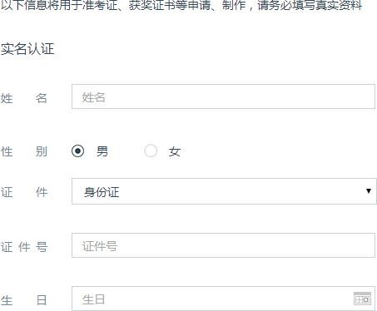

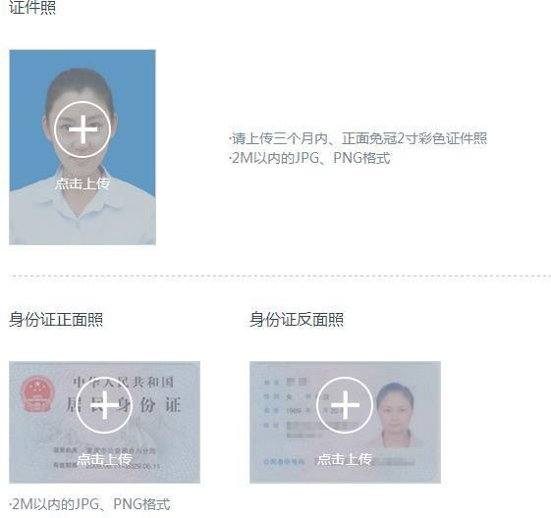

* 1. 学生填写所在院系认证:学校、学历、入学及毕业时间、所在院系以及学生证照片等；如学生教育经历发生变更，请联系组委会进行重新认证。

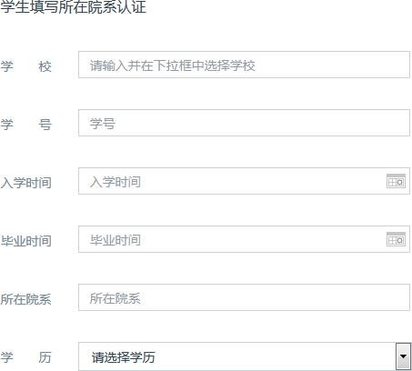

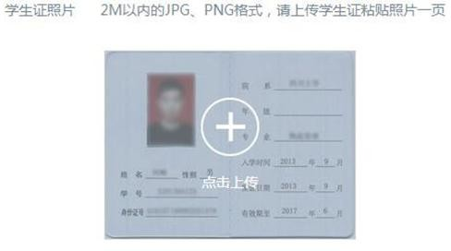

1. 选择报名科目和组别。
2. 选择院校缴费。学生相关报名信息将会出现在院校账号中，由院校老师统一完成后续筛选、报名及缴费工作。如学生不确定是否院校给统一报名缴费，请联系院校老师确认。【注】本次报名选择院校缴费，待学院审核通过后，统一采取微信群收款的方式，收取报名费用。学生无需在官网缴费。
3. 院校缴费成功后，学生报名工作完成。
4. 准考证下载(赛前一周可登录报名系统下载准考证并打印，按照准考证上的比赛时间和地点准时参加比赛)。
5. 奖项查询（赛后在报名系统内查询）。

**大学生就业服务：**是蓝桥就业招聘服务的重要组成部分，以提升就业质量和就业效率为首要目的，引入“人才经纪人”角色，1V1的帮助大学生做好职业规划和就业指导，根据大学生的能力不同精准匹配到不同类型企业，帮助大学生迈出适合自己的职业生涯的第一步。蓝桥人才已与京东、腾讯、小米、海康威视、久其软件、天源迪科等3000家软件互联网企业、企事业、行业龙头单位建立人才输送合作关系，满足不同层次大学生的就业需求。

1. 立即投递 www.lanqiaohr.com,更多名企就业机会！